２０２４年（令和６年）度「社会福祉士養成講座」開催要綱

**１　目　的**

　　社会福祉士国家試験の受験希望者を対象に、過去の模擬試験の結果等から受講生のさらなる効率的・効果的な学習に寄与するため、共通科目の中から近年の社会福祉制度の動向等を踏まえた１０科目を選定し、各科目の重要項目の確認と確実な知識の習得を目指し、オンデマンド型（動画教材配信）により受験準備に資することを目的とする。

**２　主　催**

　　大分県社会福祉介護研修センター（福祉人材センター）

　　公益社団法人 大分県社会福祉士会

**３　日　程**

1. 動画配信システム（動画視聴）

２０２４年８月９日（金）～　第３７回国家試験受験日の前日

（２）視聴科目の理解度テスト　各科目１０問（○×方式）

（３）在宅模擬試験実施基準日（自宅受験をお願いします。）

２０２４年１０月２０日（日）

在宅模擬試験マークシート返却期限

　　　２０２４（令和６）年１１月６日（水）必着

**※**詳細なプログラムは、受講決定者に後日改めてお知らせします。

**４　受講対象者**

　　「社会福祉士国家試験」受験予定者（来年度以降の受験対象者も可）

**５　内　容**

（１）養成講座（受験対策講座）

　　　共通科目の中から１０科目の要点解説をオンデマンド(動画視聴)で行います。

　　　各科目の理解度テストを１０問準備しております。

　　　パソコン・タブレット等で視聴いただけるようご準備をお願いします。

　　（共通科目）

1. 心理学と心理的支援　　 　　　 ② 社会学と社会システム
2. 社会保障　　　　　　　 　　　 ④ 権利擁護を支える法制度
3. 地域福祉と包括的支援体制　 ⑥ 障害者福祉
4. 刑事司法と福祉　　　　　　 ⑧ ソーシャルワークの基盤と専門職
5. ソーシャルワークの理論と方法 ⑩ 社会福祉調査の基礎

（２）模擬試験（自宅受験）

　　　・今年度の模擬試験は福祉教育カレッジのものを活用します。福祉教育カレッジより実施基

準日までに、申込時に記載された住所に問題用紙等が送付されますので、マークシートに

解答後、同封されている返信用封筒にて１１月６日（水）までにご返送ください。返送さ

れた方には、１１月１８日（月）より順次成績表が郵送されます。

**●特典**

**模擬試験にお申し込みいただいた方に、福祉教育カレッジのWEB模擬試験【キソカク】のア**

**カウントが付与され、無料で利用することができます。**

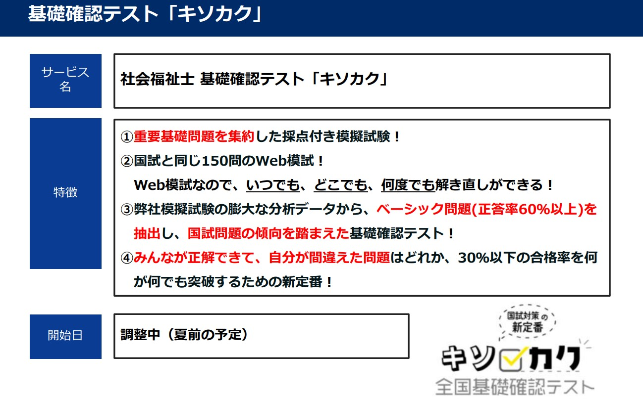

（３）その他

講師への質問はメールにて事務局で一括して受け付け、お返事の予定です。

**６　受講料**

Ａ　養成講座（動画配信及び理解度テスト、１０科目）　６，０００円

Ｂ　模擬試験（自宅での受験） 　 　　　　　　　　　６，０００円

**７　受講申込方法**

　　電子申請システム（大分県社会福祉士会のホームページからお申し込みください。）

**※**受付完了しますとその旨、自動返信でメールの通知があります。届かない場合は再度申し込

みをお願いいたします。ご不安な方は、事務局までお問い合わせください。

**８　申込期限**

　　２０２４年９月６日（金）１７：００まで（必着）

　　申込みをされた方には、7月1日（月）以降から順次「受講スケジュール」「代金の振込方法」

等についての詳細な資料をご登録いただきましたメールアドレスへお送りいたしますので、ご

確認ください。

　　また、受講料の振込みが確認された方に、受講に必要なＵＲＬ等を事務局からご連絡いたしま

す。

**９　その他**

（１）Ａ（養成講座）のみ、Ｂ（模擬試験）のみの受講も可能です。

（２）身体に障がいがあり、受講や受験に配慮が必要な方は、準備の都合もございますので予め

お知らせください。視覚に障がいがあり点字受験をご希望の方は、製作スケジュールの関

係上料金や申込締め切りが異なってきますので、お早めにお問い合わせください。（点字受

験者の申し込み締め切り：8月2日（金））

（３）当日の受講に必要な物については、各自で判断の上、ご用意をお願いします。

　　　（テキスト、辞典、筆記用具など）

（４）動画配信に係るデータ通信料は、受講者負担となりますのでご了承ください。スマホ・タブレット等の契約プラン内容によってはデータ制限がかかる可能性がありますので、Wi-Fi環境での視聴をお勧めします。

（５）申し込み後、ご入金が確認できない場合は、受講及び受験ができませんのでご留意ください。

（６）ご入金後のキャンセルは原則受け付けておりませんので、ご了承ください。

**１０　受講に関するお問合せ先（①、②のいずれでも可能です。）**

1. 大分県社会福祉士会

ＴＥＬ：０９７－５７６－７０７１　担当：佐藤（さとう）

1. 大分県社会福祉介護研修センター（福祉人材センター）

ＴＥＬ：０９７－５５２－７０００　担当：四ツ谷（よつたに）